**Informe de Actividades Trimestrales**

**Regidora Janette Rojo Rufino**

_________________________________________________________________________

Janette Rojo Rufino, Regidora del Honorable Ayuntamiento del Municipio de Huichapan, Hgo, en cumplimiento del artículo 34 del Reglamento Interior del H. Ayuntamiento de Huichapan, Hgo y ante el segundo trimestre de gestión de la presente Administración Municipal, rindo el informe correspondiente a las actividades relativas a mi cargo desempeñadas en el periodo del 01 de Junio al 30 de Junio 2024.

**SESIONES**

Como Regidora Municipal he asistido a 2 sesiones ordinarias.

**COMISIONES**: Las Comisiones del Ayuntamiento son órganos colegiados que se integran necesariamente por Regidores, cuyas funciones son las de analizar y discutir las propuestas, proyectos y en general, los asuntos que tengan relación con la materia propia de su denominación.

**COMISIÓN DE GOBERNACIÓN, BANDOS, REGLAMENTOS Y CIRCULARES.**

Presidida por una servidora la Comisión de Gobernación, Bandos, Reglamentos y Circulares se integra por los Regidores Citlalli Olivia Rodríguez Siordia, Esmeralda Alejandra Pérez Carrillo, Humberto Endonio Salinas, y María del Rocío Arteaga Trejo.

El principal objetivo de la Comisión, es contribuir a la creación de un orden jurídico municipal ordenado, congruente y actualizado que responda a las exigencias actuales de nuestra sociedad, que garantice el orden público, un adecuado funcionamiento del gobierno municipal, la correcta administración de su patrimonio, la adecuada prestación de los servicios públicos y que estimule la participación de la comunidad en la gestión municipal.

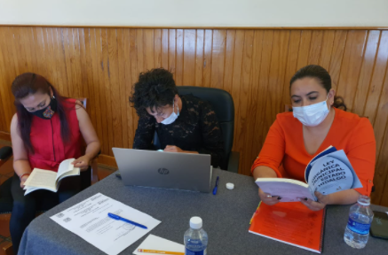

En ejercicio de la Presidencia de ésta comisión, he trabajado, principalmente en las tareas específicas de realizar el estudio, análisis y recepción de las diversas propuestas o anteproyectos de reglamentos en el ámbito municipal, así como proponer, estudiar y dictaminar adecuaciones al conjunto de normas que regulas las actividades y funciones de este Honorable Ayuntamiento, y de todas aquellas iniciativas tendientes a fortalecer las atribuciones de la autoridad municipal.

La Comisión de Gobernación, Reglamentos, Bandos y Circulares, sesionó 11 veces de las cuáles acudí al 100 % de las mismas, en las siguientes fechas:

|  |  |  |  |
| --- | --- | --- | --- |
| **Fecha** | | **Sesión** | **Asunto** |
| x | 10 de Junio de 2024 | Mesa de trabajo | * Análisis y revisión de varios reglamentos |
| x | 11 de Junio del 2024 | Mesa de trabajo | * Análisis de las licencias comerciales. * Revisión de reglamentos |
| x | 25 de Junio del 2024 | 2 Mesas de trabajo | * Análisis de reglamentos y cumplimiento a acuerdo. |
| x | 26 de Junio del 2024 | 3 Mesas de trabajo. | * Análisis y revisión de diferentes reglamentos. |
|  | 27 de Junio del 2024 | 3 Mesas de trabajo | * Revisión de Reglamentos |

**Comisión de Asentamientos Humanos, y Ordenamiento Territorial.**

Como Presidenta de la Comisión de Asentamientos Humanos, Desarrollo Urbano y Ordenamiento Territorial, se ha trabajado para que los asuntos turnados a la Comisión sean analizados de forma puntal y minuciosa con una visión ciudadana que priorice y ponga al centro a los ciudadanos, a fin de que la totalidad de dictámenes que se emitan sean completamente conforme a la ley y en favor del sano desarrollo de nuestra ciudad.

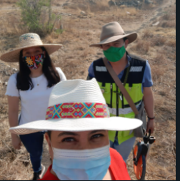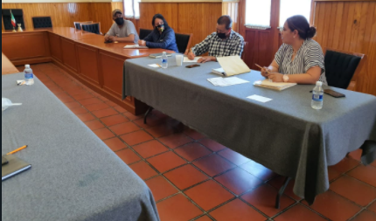

La Comisión de Desarrollo Urbano, celebró 2 mesas de trabajo de las cuales, asistí a todas, es decir, al 100 % de las mismas.

Además, también presido la Comisión de Asentamientos Humanos y sesionamos en las siguientes fechas:

|  |  |  |  |
| --- | --- | --- | --- |
| **Fecha** | | **Sesión** | **Asunto** |
| x | 11 de junio del 2024 | Mesa de Trabajo | * Reconocimiento de Ranchería. |
|  | 14 de Junio del 2024 | Mesa de Trabajo | * Limites territoriales. |